

|  |
| --- |
| Hubert Hits  **Spécifications fonctionnelles v0** |
|  |
| Mise en place du module utilisateur |
|  |





Table des matières

Rappel du contexte et de la version 2

Page d’accueil 3

Un logo 3

Un bouton de connexion 3

Une fenêtre de connexion 3

Contrôles en frontend (JS) 4

Contrôles en backend 4

Une fenêtre de password 4

Contrôles en frontend (JS) 4

Contrôles en backend 4

Visiteur 7

Client 8

Livreur 9

Restaurateur 10

Administrateur 11

# Rappel du contexte et de la version

Pour rappel, le site est une plateforme de mise en relation des clients avec les restaurateurs ainsi que les livreurs.

Dans cette version, nous traiterons la partie gestion des utilisateurs.

Nous fournirons une vue pour la page d’accueil. Elle sera générée dynamiquement mais ne contiendra pas tous les éléments dans la version 0. En l’occurrence les éléments des restaurateurs mis en avant ne seront disponible qu'en version "statique". De même pour le formulaire de demande d'adresse de livraison, il ne sera pas tout de suite relié au backend.

Ce ne sont que des exemples, chaque cas sera repris individuellement dans la suite de ce document.

Nous fournirons des vues pour chaque type d’utilisateur, une base de données sera crée pour une adaptation à cette version.

# Page d’accueil

La page d’accueil sera structurée de la manière suivante :

## Un logo

Un logo en haut a gauche : Il sera cliquable et renverra sur cette même page d'accueil rechargée "à neuf".

## Un bouton de connexion

En haut à droite, un bouton permettra d'accéder à une fenêtre de connexion ou d'enregistrement.

## Une fenêtre de connexion

Dans la v0, seul un enregistrement par mail sera possible, dans des futures versions, une connexion par le biais d'une API Google ou Facebook sera implémentée. Cette fenêtre sera chargée par-dessus la page d'accueil, qui sera légèrement grisée (en JS).

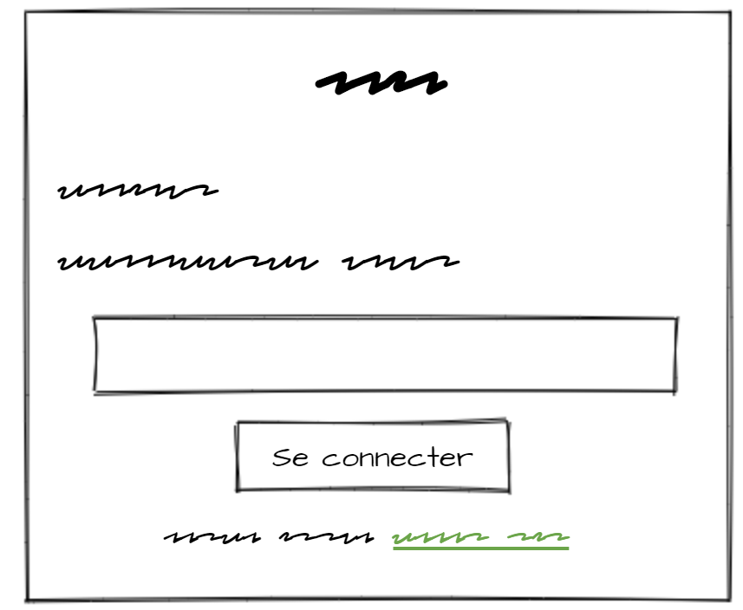

Cette fenêtre contiendra les éléments suivants :

* Le logo
* Une phrase d'accueil
* Un texte pour demander à l'utilisateur de rentrer son téléphone ou son mail
* Un formulaire
* Un bouton de validation
* Un texte pour demander de créer un compte
* Un lien vers une page de création de compte

### Contrôles en frontend (JS)

Le bouton ne sera pas cliquable (grisé) tant que le champ ne sera pas rempli.

### Contrôles en backend

Si l'utilisateur n'est pas enregistré, le champ prendra des bordures rouges et un message sera ajouté en dessous du champ pour préciser que l'utilisateur n'existe pas.

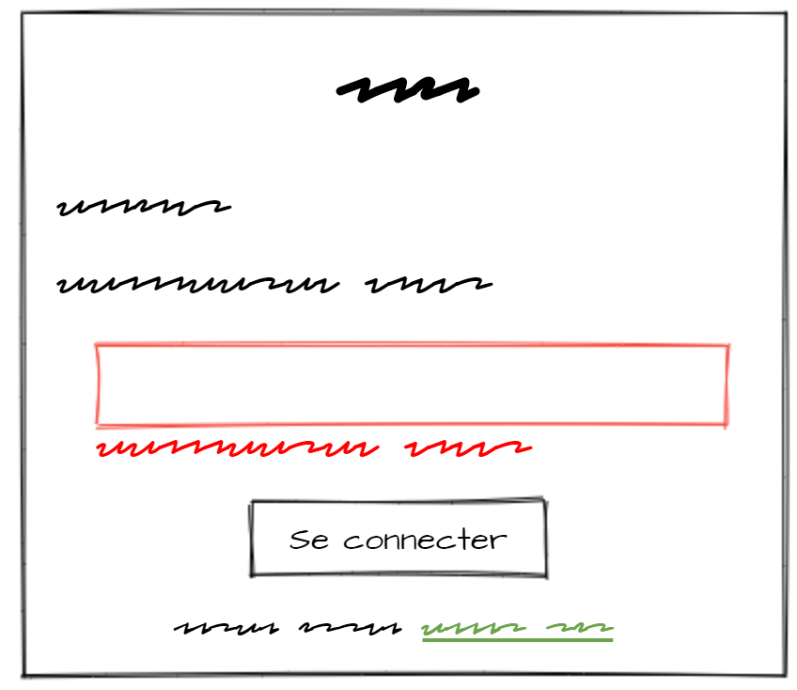

PREVOIR UN NOMBRE MAX DE TENTATIVES ???

## Une fenêtre de password

Cette fenêtre contiendra les éléments suivants :

* Le logo
* Une phrase d'accueil
* Un texte pour demander à l'utilisateur de rentrer son password
* Un formulaire dont les caractères seront cachés par des points
* Un bouton de validation
* Un lien vers une page de password oublié

### Contrôles en frontend (JS)

Le bouton ne sera pas cliquable (grisé) tant que le champ ne sera pas rempli par 8 caractères

### Contrôles en backend

Si l'utilisateur s'est trompé de mot de passe, le champ prendra des bordures rouges et un message sera ajouté en dessous du champ pour préciser que l'utilisateur a saisi un mauvais mot de passe.

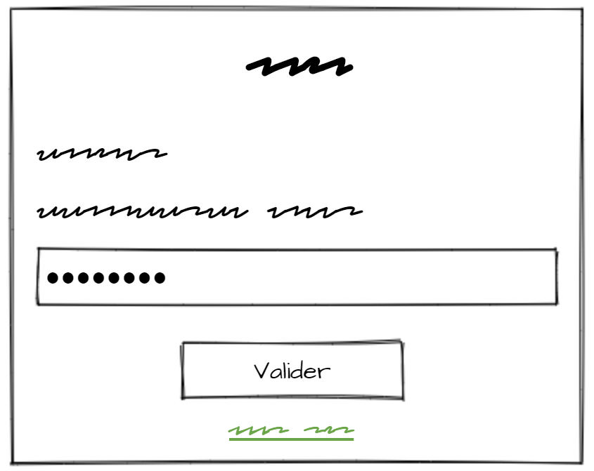

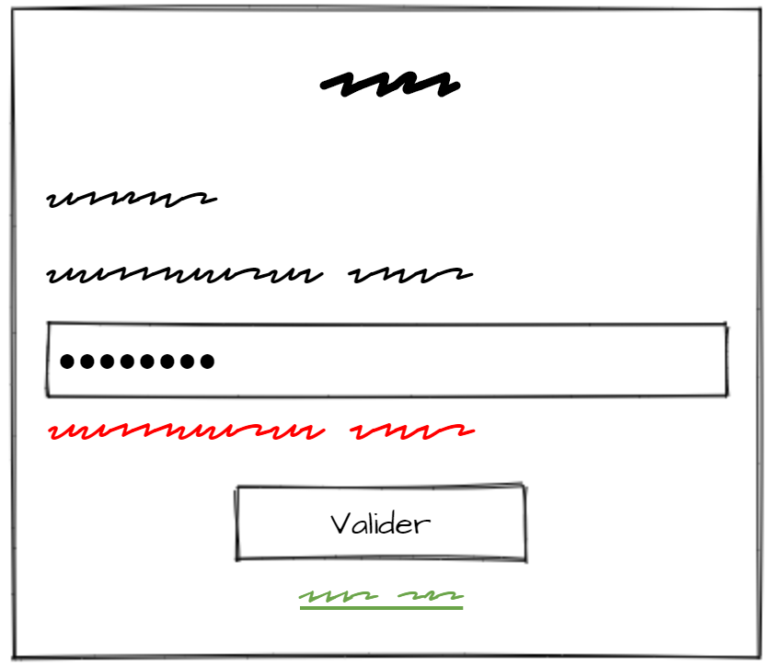

PREVOIR UN NOMBRE MAX DE TENTATIVES ???

## Une fenêtre de création de compte

En v0, la création de compte ne se fera que par le biais du mail et du téléphone portable. Dans les versions ultérieures, nous proposerons une inscription par le biais d'un compte Google ou Facebook.

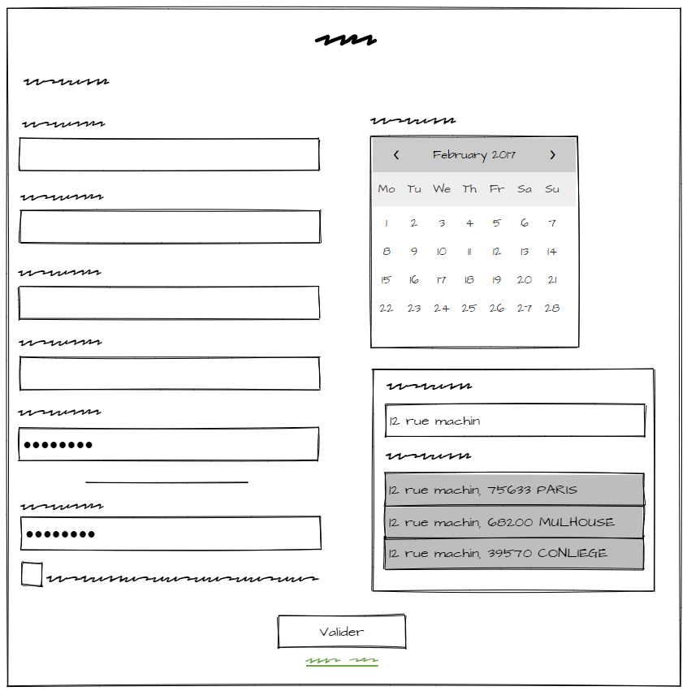

# Visiteur

# Client

# Livreur

# Restaurateur

# Administrateur